POTROŠNIK IN EKOLOGIJA

Uvod:
Danes, v sodobnem svetu se srečujemo s številnimi ekološkimi katastofami, ki so posledica nevednosti in malomarnosti. Sicer ljudje vedno bolj skrbijo za okolje, a nekaterih vsakdanjih stvari še vedno ne opazijo. Vedno, ko gremo v trgovino, kupimi velike količine hrane in drugih stvari. Nekaterih od teh sploh ne kupimo, ker bi jih potrebovali, ampak ker se nam zdi zunanjost izdelka privlačna na prvi pogled. Z atraktivno embalažo, ki veliko obljublja nas trgovci prepričujejo v nakup izdelkov, ki so nam nepotrebni. Embalaža je problem sodobne potrošniške družbe. Zato vam bom na kratko napisala nekaj najpomembnejših dejstev o embalaži, njenem uničenju in škodi za okolje, ki je s tem narejena. S tem ne mislim, da je embalaža koristna in se naredi škoda, če izgine, ampak da so poti do in stranski produkti uničenja škodljivi okolju.

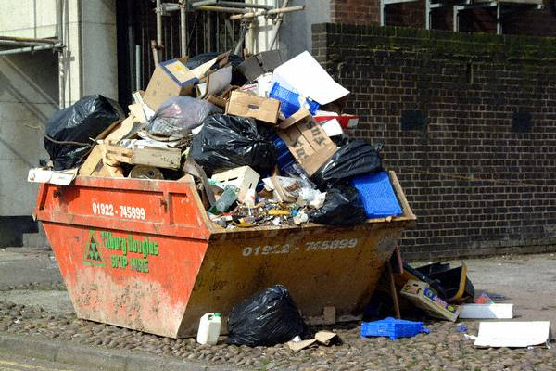

Problem sodobnega sveta
Ko potrošnik loči kupljeni izdelek od embalaže ali jo izprazni, »ustvari« odpadno embalažo. Danes je embalaža vedno pomembnejši dejavnik pri obremenjevanju okolja.
Najbolj očiten problem so seveda ogromne količine odpadne embalaže, ki še naraščajo, saj se povečujeta tako proizvodnja kot potrošnja. Mnogokrat se izkaže, da je embalaže precej več, kot bi bilo potrebno. Po uporabi lahko embalažo predelamo (recikliranje, kompostiranje, sežiganje in s tem pridobivanje energije) ali jo odložimo na urejenem odlagališču. Vsekakor je bolj sprejemljiva predelava. Predelava uporabljene embalaže namreč povrne del njene vrednosti in omogoči ponovno koristno uporabo.
Kako izkoristiti odpadno embalažo?
Za embalaže se uporabljajo različni materiali: papir, karton, lepenka, umetne snovi, les, steklo, kovine, tekstil. Če želimo odpadno embalažo ponovno izkoristiti, jo moramo seveda zbrati ločeno. Z vidika varovanja okolja so problematični predvsem večplastni materiali, ki so težko razgradljivi (npr. tetrapak, ki je sestavljen iz 5 do 6 plasti).
Nastajajo novi materiali – predvsem različne plastične mase, ki jih lažje predelujemo. S tem sicer dosežemo nekatere cilje in zadostimo pomembnim zahtevam (manj embalaže, lažja, priročnejša embalaža, posledično manjši transportni stroški), težava pa so strupene snovi, ki se sproščajo pri sežigu tovrstnih materialov. Edini način odstranjevanja umetnih mas, ki ne razpadejo, je namreč sežiganje. Ne moremo preprečiti nastanka pepela, prahu in žlindre, ki lahko vsebujejo nevarne snovi. S predelavo vrnemo materiale v proizvodni proces in tako prihranimo surovine in energijo
Položaj v Sloveniji
Nekaj manj kot 90 kg odpadne embalaže na prebivalca na leto sicer Slovenijo še uvršča pod evropsko povprečje, vendar številka ni več tako majhna. O količinah odpadne embalaže, ki jo »pridelamo« v Sloveniji, nekaj povedo tudi podatki holdinga Dinos, ki zbira embalažo na celotnem ozemlju Slovenije. Letno zberejo približno 15 tisoč ton papirne embalaže, 5 tisoč ton steklene, 10 tisoč kubičnih metrov lesa in 790 ton plastike (folij, plastenk in pihane embalaže). Dinos zbrano embalažo tudi sortira in jo pripravi za nadaljnjo predelavo v različnih industrijskih panogah. Papir predelajo v papirnicah, steklo posredujejo steklarnam v tujini. Izvažajo tudi plastiko, les pa predajo različnim podjetjem. V Sloveniji tako še vedno preveč odpadne embalaže pristane na odlagališčih, ki se zelo hitro polnijo. Če bomo tudi v prihodnje odlagali odpadke v takšnem obsegu kot danes, življenjska doba večine obstoječih odlagališč ne bo daljša kot deset let. Tista redka domača podjetja, ki se ukvarjajo z reciklažo odpadne embalaže, pa ugotavljajo, da je še vedno veliko težav tudi pri ločenem zbiranju. Za izvajanje pravnega reda sta odgovorni Uprava RS za varstvo narave in Inšpektorat RS za okolje in prostor.
Potrošnike skrbi okolje
Za sodobno družbo sta značilni tudi skrb za okolje, zato mora biti embalaža prijazna do okolja – biti mora lažja, narejena iz manjše količine materiala, razgradljiva. Ljudje kot embalažni material zelo dobro sprejemajo papir, saj ga med ekološko sprejemljivimi materiali uvrščajo na prvo mesto. Dobro sprejemajo tudi steklo in les, najslabše plastiko. Tudi oblikovalci poudarjajo, da varovanje okolja vedno pomembneje vpliva na odločitev o oblikovanju embalaže. Povratne embalaže (tista, ki je vrnjena proizvajalcu izdelka in jo lahko ta ponovno uporabi za enak namen) je vedno manj in pojavlja se le pri prehrambnih izdelkih. Nepovratno embalažo uporabijo samo enkrat in jo po uporabi zavržejo, tako postane odpadek. Delež nepovratne embalaže se očitno povečuje recimo pri pijačah. Delež nepovratne embalaže se zvišuje tudi pri alkoholnih pijačah, predvsem na račun pločevink za pivo, in pri olju, ki je pri živilih glede povratne embalaže že dolgo izjema. Večje količine odpadne embalaže nastajajo pri mlečnih izdelkih, svežem sadju in zelenjavi, pri različnih trajnih živilskih proizvodih in pri hrani za živali.
Odpadna embalaža je lahko tudi nevarna
Čeprav je neka embalaža izdelana iz neoporečnega kartona ali stekla, ni več nenevarna za okolje, če smo v njej hranili nevarno snov. Tako moramo med nevarne odpadke šteti vso embalažo, v kateri so bila olja, maščobe, barve, laki, sredstva za zaščito rastlin, čistila, lepila, razredčila, zdravila itd.
Kako prepoznati embalažo, ki je prijazna do okolja?
Okolju prijazna embalaža je tista, ki prihrani več kot stane. V ceno pa moramo seveda vračunati naravne vire, energijo in škodo, ki je povzročena okolju z izdelavo, transportom embalaže in potem, ko je odvržena. K manjšemu obremenjevanju okolja zaradi embalaže lahko prispeva:
- ponovna uporaba embalaže,
- koncentrirani izdelki,
- zmanjšanje količine in teže embalaže,
- ločeno zbiranje uporabljene embalaže,
- recikliranje,
- uporaba biorazgradljivih materialov.

Vsi ukrepi in predpisi pri proizvodnji embalaže, prometu in ravnanjem z odpadno embalažo pa vsebujejo naslednje ključne usmeritve:
- zmanjševanje količin embalaže,
- preprečevanje nastajanja odpadne embalaže,
- ponovna uporaba, vračanje in zbiranje embalaže, recikliranje in druge predelave, ustrezno odlaganje
Nekaj nasvetov:
- Kupujmo izdelke v povratni embalaži ali v takšni, ki jo lahko ponovno uporabimo.
- Kupujmo izdelke, ki so v embalaži, primerni za reciklažo
- Odločajmo se za izdelke, ki imajo manj embalaže
- Izogibajmo se embalaži iz mešanih materialov.
- Uporabljajmo nakupovalne košare, torbe ali vreče iz tekstila.
- Kupujmo več svežih in manj pakiranih živil.
- Za shranjevanje in zamrzovanje živil namesto vrečk in folij uporabljajmo primerne škatle in posode.
- V trgovini odklanjajmo vrečke za majhne artikle.
- Odpadno embalažo zbirajmo ločeno.
- Sami zmanjšajmo prostornino odpadne embalaže

Zaključek
Ljudje moramo narediti nekaj za okolje, preden bo prepozno! Problem z embalažo je le eden mnogih, ki pestijo nas in naš planet, zato moramo hitro ukrepati, da bo Zemlja še moder planet za odrasle, nas, otroke in naše potomce, katerih prihodnost na čistem planetu je vprašljiva. Mislim, da bi moral vsak na tem svetu upoštevati, da tu ne živi sam in s spremembami začeti že pri tako majhnih stvareh, kot so kupovanje izdelkov v večjih količinah, ločeno zbiranje odpadkov in uporaba izdelkov, ki so okolju prijazni.
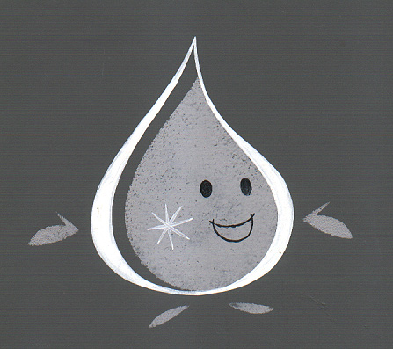

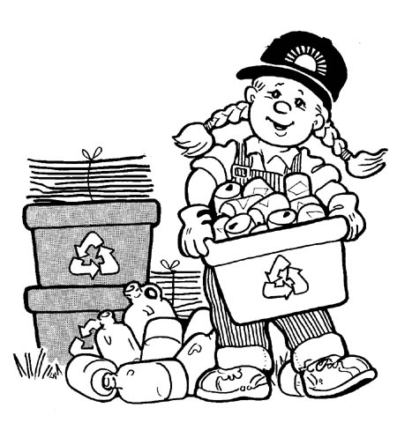
Viri: internet (strani: 1.)Ministrstva za okolje in prostor, 2.)Agencije RS za okolje, 3.)Evropske Unije, 4.)Statističnega urada Republike Slovenije, 5.)strani različnih občin, 6.)Agende 21, 7.)angleške strani oblikovalcev embalaž … ), enciklopedija za mlade, časopisa Delo in Dnevnik, revija Gea, različni učbeniki, ustni viri …

